 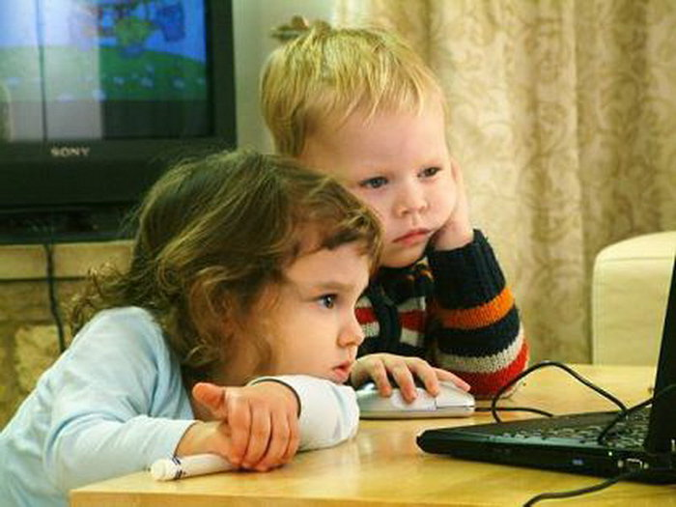

Нужен ли **компьютер для детей**? Что за опасности таит «умная машина» для маленького почемучки? Может ли [компьютер](http://svyaznoy.ru/) стать для ребенка другом и помощником? Об этом мы сегодня и поговорим.

[Компьютер](http://svyaznoy.ru/) для детей в современном мире – это не диковинка, не чудо заморское. Почти в каждой отечественной семье персональный компьютер есть, а иногда даже не один. Как правило, он предназначен для взрослых: для работы, развлечений, поиска нужной информации. Однако, как только малыш начинает ползать, а затем и ходить, то компьютер попадает и в сферу его интересов.

**Поначалу ребенок интересуется компьютером лишь потому, что за ним все время что-то делают взрослые.** Затем он начинает понимать, что [компьютер](http://svyaznoy.ru/) – это увлекательная [электронная игрушка](http://kidstore.ru/), которая на порядок «круче» всех имеющихся «обычных» игрушек. И если увлечение ребенка компьютером не проконтролировать, то вскоре он вообще заменит ребенку не только игрушки и развлечения, но и семью, друзей, реальное общение.

Конечно же, такого допускать нельзя. Компьютер для детей может стать врагом, но при правильном подходе он может стать и хорошим другом. Просто **правила пользования компьютером для детей нужно установить как можно раньше** и никогда не отступать от них.

**Свой отдельный компьютер для детей дошкольного возраста и младшего школьного возраста в принципе не нужен.** А вот для подростков и старших школьников, если позволяют средства, можно купить отдельный ПК или [ноутбук](http://eldorado.ru/) – ведь в этом возрасте дети особенно хотят обрести свободу и независимость.

**С самых первых дней пользования компьютером для детей необходимо установить временные рамки.** Так, для ребенка 3-4х лет оптимальное время составляет 25 минут, пяти-шестилетнему ребенку нельзя разрешать пользоваться компьютером дольше 35 минут в день.

Старших детей «оторвать» от компьютера сложнее, но делать это нужно. **Нельзя позволять детям 8-12**[**лет**](http://letu.ru/) **проводить за компьютером более 1 часа в день, подросткам 16**[**лет**](http://letu.ru/)**– более 2 часов.** При этом обязательно следует научить детей выполнять зрительную гимнастику каждые полчаса – это позволит сохранить хорошее зрение.

**Нельзя разрешать детям сидеть за**[**компьютером**](http://mvideo.ru/)**в полутьме** или находиться за ним в какой-то «кривой» позе – все это ведет к нарушениям детского здоровья. Длительное нахождение в нетипичной для организма позе может стать причиной искривлений позвоночника, а сидение в темноте и вождение «носом» по экрану монитора могут привести к снижению остроты зрения.

[**Компьютер**](http://svyaznoy.ru/)**для детей должен быть установлен и расположен так, чтобы ребенку было удобно с ним работать.** Для этих целей подойдет специализированный компьютерный стул с регулируемой высотой и подставка для ног. Монитор должен быть установлен так, чтобы его центр находился чуть ниже уровня глаз ребенка. При этом монитор не должен «бликовать» или искажать цвета.

[**Компьютер**](http://svyaznoy.ru/)**для детей опасен не только и не столько нарушениями физического здоровья, сколько нарушениями психологического характера**, ведь не секрет, что современные компьютерные игры и фильмы, интернет-ресурсы не способствуют хорошему психологическому воспитанию детей.

Проконтролировать в какую игру играет на [компьютере](http://svyaznoy.ru/) 6-летний малыш несложно – он ведь это делает под родительским присмотром. Да и самостоятельно установить другие игры или программы на [компьютер](http://svyaznoy.ru/) ребенок не сможет. Но как быть с детьми-школьниками и старшими детьми? Как их оградить от жестоких криминальных блокбастеров, игр-стрелялок, совсем не детских сайтов?

Здесь **на помощь родителям приходят специальные «компьютерные няни»**. Эти программы контролируют доступ ребенка к компьютеру и к ресурсам интернет. Можно установить как комплексную программу, так и отдельные фильтры для сайтов, счетчики времени и т.д.

При этом всегда следует допускать возможность, что старший ребенок вполне способен «обмануть» или «взломать» программу – часто дети намного «подкованнее» в этих вопросах. Тогда остается лишь договориться с ребенком и строить взаимоотношения на доверии.

[**Компьютер**](http://svyaznoy.ru/)**для детей часто становится единственным средством развлечения просто потому, что они толком не знают, как можно развлекаться по-другому**: позабыты мяч и скакалка, детвора уже не носится шумной толпой играя в «казаков-разбойников»...

Так давайте же мы, взрослые, покажем детям, что [компьютер](http://svyaznoy.ru/) – это всего лишь машина, пусть даже и очень умная, но не способная заменить настоящей человеческой радости и теплоты живого общения

**Вот несколько полезных советов:**

**1. Правильная поза.**Во время работы за [компьютером](http://svyaznoy.ru/) нужно сидеть прямо напротив экрана, так, чтобы верхняя часть экрана находилась на уровне глаз. Ни в коем случае нельзя работать за[компьютером](http://svyaznoy.ru/) лежа. Нельзя работать за компьютером во время еды, а также сидеть ссутулившись, иначе нарушится нормальная работа внутренних органов.

**2. Расстояние от глаз до монитора** должно составлять 45-60 см. Если вы играете на ТВ приставке, расстояние от глаз до экрана телевизора должно быть не менее 3 м.

**3. Защитные средства.**Если вы или ваш ребенок носите очки, их нужно надевать и во время работы за компьютером. Также можно использовать специальные защитные очки с линзами-светофильтрами.

**4. Правильное освещение.**Помещение, где расположен [компьютер](http://svyaznoy.ru/), должно быть хорошо освещено. В солнечную погоду прикрывайте окна шторами, чтобы монитор не отсвечивал.

**5. Самочувствие.**Нельзя работать за компьютером в болезненном или ослабленном состоянии. Это еще больше утомит организм и замедлит процесс выздоровления.

**6. Соблюдать режим работы и отдыха.** Время от времени необходимо переводить взгляд на посторонние предметы, находящиеся в комнате, а через каждые полчаса делать перерыв на 10-15 минут. Когда мы смотрим телевизор или работаем за [компьютером](http://svyaznoy.ru/), наши глаза моргают в 6 раз меньше, чем в обычных условиях, и, следовательно, реже омываются слезной жидкостью. Это чревато пересыханием роговицы глаза.

**7. Специальная гимнастика.**Во время перерыва рекомендуется делать гимнастику для глаз. Нужно встать у окна, посмотреть вдаль, а затем быстро сконцентрировать взгляд на кончике носа. И так 10 раз подряд. Затем нужно быстро поморгать в течение 20-30 секунд. Есть и другое упражнение: резко посмотреть сначала вверх, затем влево, вниз и вправо. Повторить процедуру 10 раз, после чего закрыть глаза и дать им отдохнуть.

**8. Питание.** Очень полезно принимать [витамин](http://apteka-ifk.ru/) A. Он отвечает за чувствительность глаз к яркому свету и резкой смене изображения. Только в точности следуйте инструкции: избыток [витамина](http://apteka-ifk.ru/) А ни к чему хорошему не приводит.

**Нормы работы за компьютером для детей**

Итак, безопасность работы ребенка за [компьютером](http://svyaznoy.ru/) зависит от многих обстоятельств. При хорошем оборудовании рабочего места и правильном подборе рода занятий время безопасной работы может быть весьма продолжительным. И, наоборот, при плохой организации рабочего места даже общепринятые нормы могут быть вредны для здоровья.

**Нормативы.**

**Вариант 1** — это стандартные нормы, разработанные Министерством здравоохранения в расчете на компьютерные классы, оборудованные обыкновенной школьной мебелью и [компьютерами](http://svyaznoy.ru/) выпуска ранее 1997 года — с устаревшими дисплеями, простым программным обеспечением и отсутствием динамических игр.

**Вариант 2**— это более современные нормы, ориентированные на лицеи и примерно соответствующие специализированному домашнему рабочему месту. Они предполагают высококонтрастный дисплей, специальную мебель, наличие кондиционера и систем пылесбора.

**Вариант 3** — это вариант экстра-класса, предусматривающий работу на [компьютере](http://eldorado.ru/) с жидкокристаллическим дисплеем.

|  |  |  |  |
| --- | --- | --- | --- |
| Класс | Вариант 1 | Вариант 2 | Вариант 3 |
| 1 | Работа на [компьютере](http://eldorado.ru/) запрещена | 30 минут в неделю | 45 минут в неделю |
| 2-3 | 30 минут в неделю | 45 минут в неделю | 45 минут в неделю |
| 4-6 | 1 час в неделю | 1,5 часа в неделю,  не более 45 минут в день | 2 часа в неделю,  не более 1 часа в день |
| 7-9 | 2 часа в неделю | 2,5 часа в неделю,  не более 1 часа в день | 2,5 часа в неделю,  не более 1 часа в день |
| 10-11 | 4 часа в неделю | 6 часов в неделю,  не более 1 часа в день | 7 часов в неделю,  не более 1 часа в день |

Детям до трех [лет](http://letu.ru/) работать за компьютером и играть в компьютерные игры не рекомендуется.

Ребенку дошкольного возраста разрешается [проводить](http://220-volt.ru/) за компьютером не более 30 минут в день.